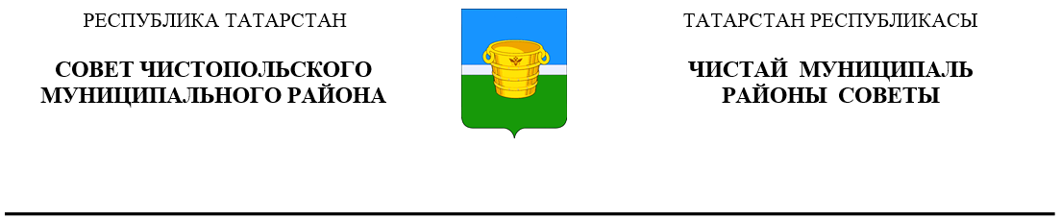
 | Решение |  | Карар
02 сентября 2020 года г.Чистополь |  |  |  | № 57/4

О внесении изменений в решение
Совета Чистопольского муниципального
района РТ от 26.09.2019 № 47/5
«Об утверждении Порядка
приватизации муниципального
имущества, находящегося в собственности
муниципального образования
«Чистопольский муниципальный район»
Республики Татарстан»

В связи с внесением изменений в Федеральный закон от 21 декабря 2001 года №178-ФЗ «О приватизации государственного и муниципального имущества», Совет Чистопольского муниципального района Республики Татарстан
РЕШАЕТ:

1. Внести изменения в решение Совета Чистопольского муниципального района от 26.09.2019г. № 47/5 «Об утверждении Порядка приватизации муниципального имущества, находящегося в собственности муниципального образования «Чистопольский муниципальный район» Республики Татарстан», изложив пункт 7.1 в новой редакции:
«7.1.Под информационным обеспечением приватизации муниципального имущества понимаются мероприятия, направленные на создание возможности свободного доступа неограниченного круга лиц к информации о приватизации и включающие в себя размещение на официальном сайте в сети Интернет прогнозных планов (программ) приватизации муниципального имущества, решений об условиях приватизации муниципального имущества, информационных сообщений о продаже муниципального имущества и об итогах его продажи».

2. Опубликовать настоящее решение в газете «Чистопольские известия» или на Официальном портале правовой информации Республики Татарстан (pravo.tatarstan.ru) и разместить на официальном сайте Чистопольского муниципального района (www.chistopol.tatarstan.ru).
3. Контроль за исполнением настоящего решения возложить на постоянную депутатскую комиссию Совета Чистопольского муниципального района Республики Татарстан по вопросам законности, правопорядка и депутатской деятельности.

Глава Чистопольского
муниципального района Д.А. Иванов

